# Итог работы

Задание 1.

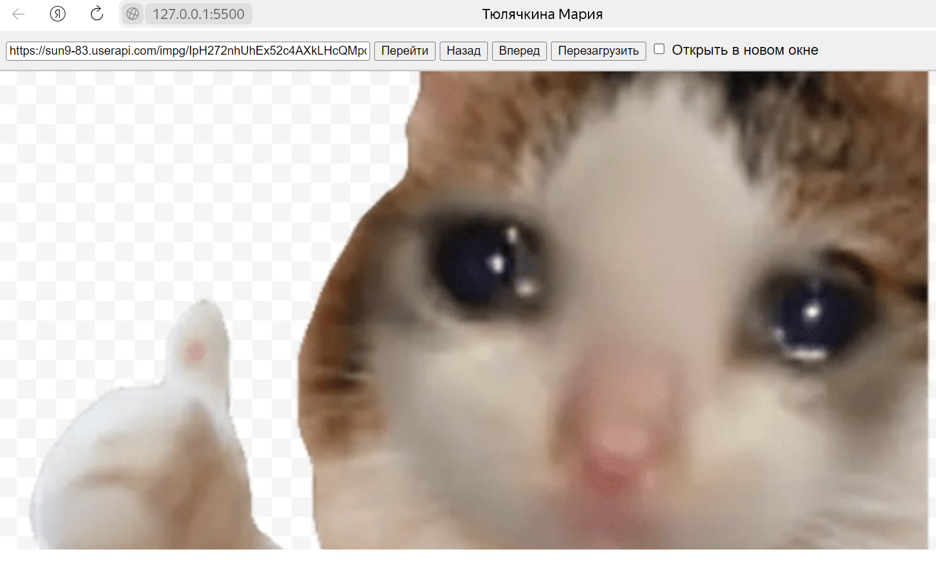

Задание 2.

Задание 3

Задание 4.

